FOLHA DE RESPOSTAS DEFINITIVAS
Simulado XXXII Exame de Ordem Unificado
TIPO 1 - BRANCO
DADOS PESSOAIS DO CANDIDATO
Atenção no dia da prova. Confira todos os dados pessoais e, principalmente, se a folha de resposta corresponde ao tipo de caderno.

Nome

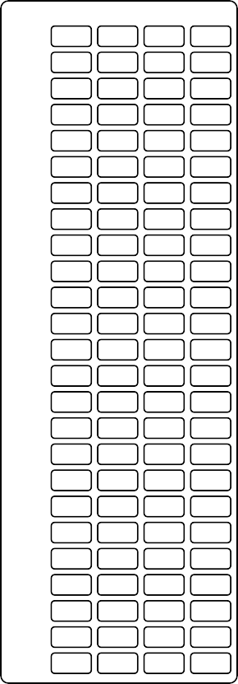
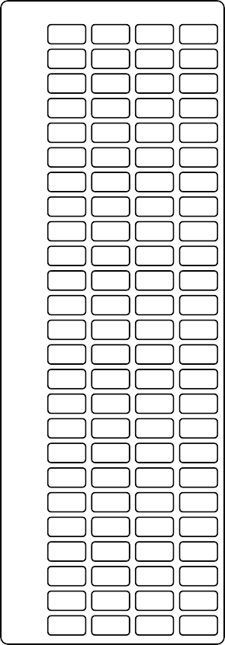
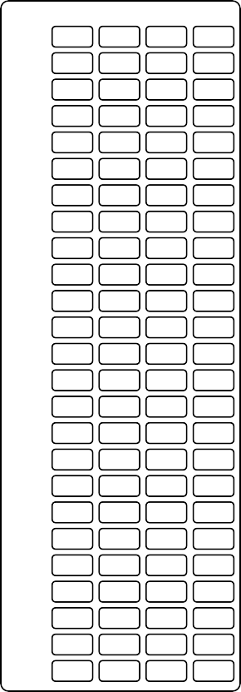
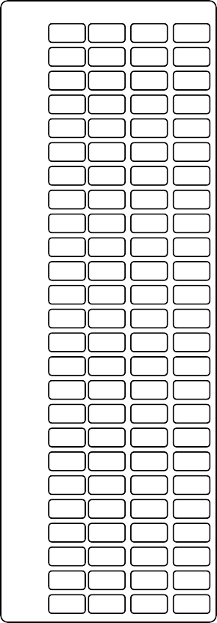
RESPOSTAS DEFINITIVAS (instruções)
RESPOSTAS DE 01 a 25
01 | A | B | C | D
02 | A | B | C | D
03 | A | B | C | D
04 | A | B | C | D
05 | A | B | C | D
06 | A | B | C | D
07 | A | B | C | D
08 | A | B | C | D
09 | A | B | C | D
10 | A | B | C | D
11 | A | B | C | D
12 | A | B | C | D
13 | A | B | C | D
14 | A | B | C | D
15 | A | B | C | D
16 | A | B | C | D
17 | A | B | C | D
18 | A | B | C | D
19 | A | B | C | D
20 | A | B | C | D
21 | A | B | C | D
22 | A | B | C | D
23 | A | B | C | D
24 | A | B | C | D
25 | A | B | C | D

RESPOSTAS DE 26 a 50
26 | A | B | C | D
27 | A | B | C | D
28 | A | B | C | D
29 | A | B | C | D
30 | A | B | C | D
31 | A | B | C | D
32 | A | B | C | D
33 | A | B | C | D
34 | A | B | C | D
35 | A | B | C | D
36 | A | B | C | D
37 | A | B | C | D
38 | A | B | C | D
39 | A | B | C | D
40 | A | B | C | D
41 | A | B | C | D
42 | A | B | C | D
43 | A | B | C | D
44 | A | B | C | D
45 | A | B | C | D
46 | A | B | C | D
47 | A | B | C | D
48 | A | B | C | D
49 | A | B | C | D
50 | A | B | C | D

RESPOSTAS DE 51 a 75
51 | A | B | C | D
52 | A | B | C | D
53 | A | B | C | D
54 | A | B | C | D
55 | A | B | C | D
56 | A | B | C | D
57 | A | B | C | D
58 | A | B | C | D
59 | A | B | C | D
60 | A | B | C | D
61 | A | B | C | D
62 | A | B | C | D
63 | A | B | C | D
64 | A | B | C | D
65 | A | B | C | D
66 | A | B | C | D
67 | A | B | C | D
68 | A | B | C | D
69 | A | B | C | D
70 | A | B | C | D
71 | A | B | C | D
72 | A | B | C | D
73 | A | B | C | D
74 | A | B | C | D
75 | A | B | C | D

RESPOSTAS DE 76 a 80
76 | A | B | C | D
77 | A | B | C | D
78 | A | B | C | D
79 | A | B | C | D
80 | A | B | C | D
 | A | B | C | D
 | A | B | C | D
 | A | B | C | D
 | A | B | C | D
 | A | B | C | D
 | A | B | C | D
 | A | B | C | D
 | A | B | C | D
 | A | B | C | D
 | A | B | C | D
 | A | B | C | D
 | A | B | C | D
 | A | B | C | D
 | A | B | C | D
 | A | B | C | D
 | A | B | C | D
 | A | B | C | D
 | A | B | C | D
 | A | B | C | D
 | A | B | C | D

NÃO AMASSE, NÃO DOBRE E NÃO RASURE,
POIS NÃO HAVERÁ SUBSTITUIÇÃO DESTA FOLHA DE RESPOSTA

SIMULADO – XXXII EXAME DE ORDEM UNIFICADO – TIPO 1

